北郭乡张王元村政务公开简介

1、张王元村位于北郭乡西北区，全村现有4个村民小组，总户数640户，总人口2862人。 全村共有耕地3200亩，人均1.1亩。全村“两委”干部7人，全村共有党员68人。
2、张王元村政务公开专区设在张王元村村民委员会大厅，专区标识清楚，电脑、桌椅等设施设备齐全、制度上墙、专人服务。
3、查阅人员可以在张王元村政务公开服务专区咨询查档及政府信息主动公开、依申请公开相关事项，办理流程等。
4、查阅人员如需打印、复制所需公开信息资料的，免费提供打印和复印服务。
5、本场所开放时间为法定上班时间。
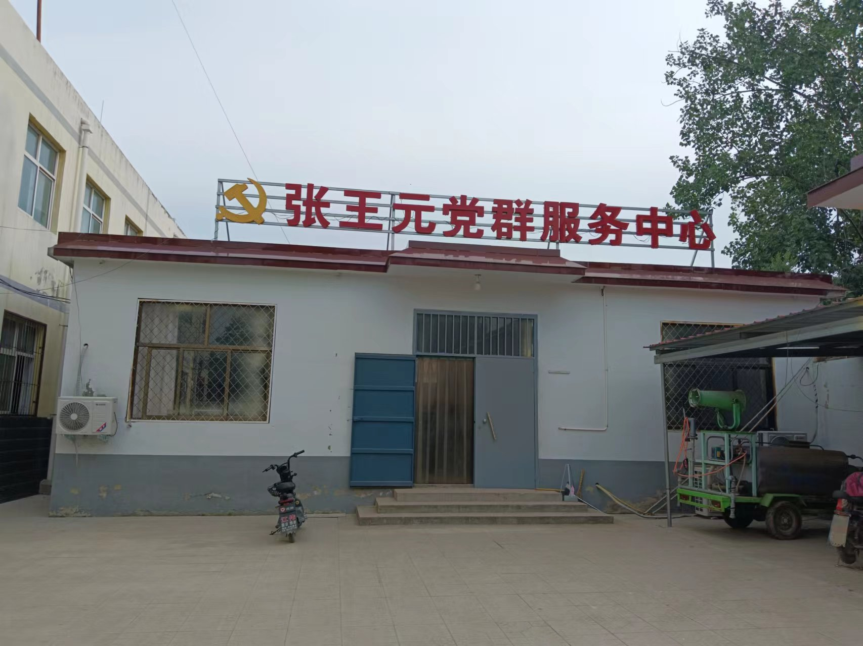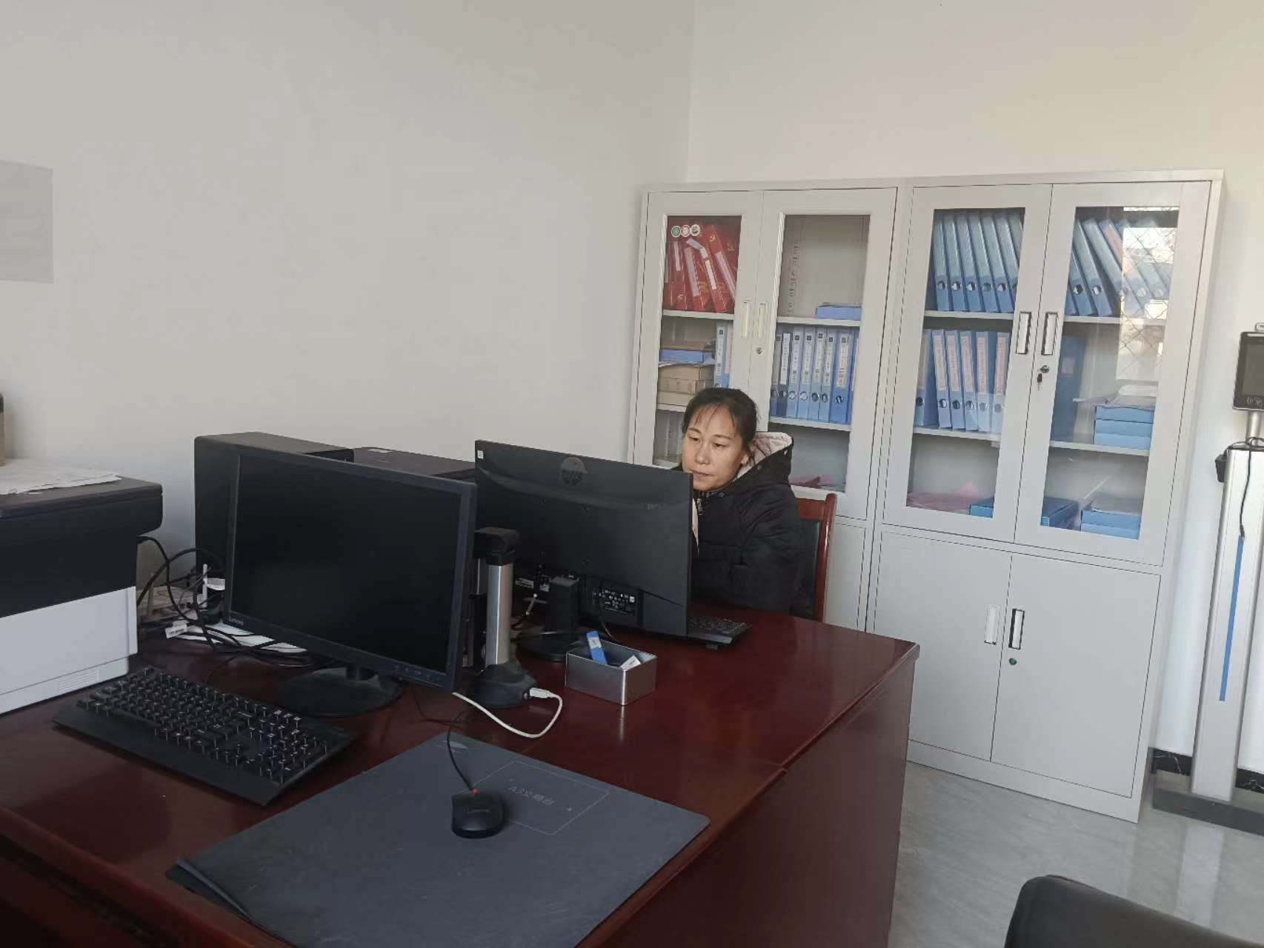
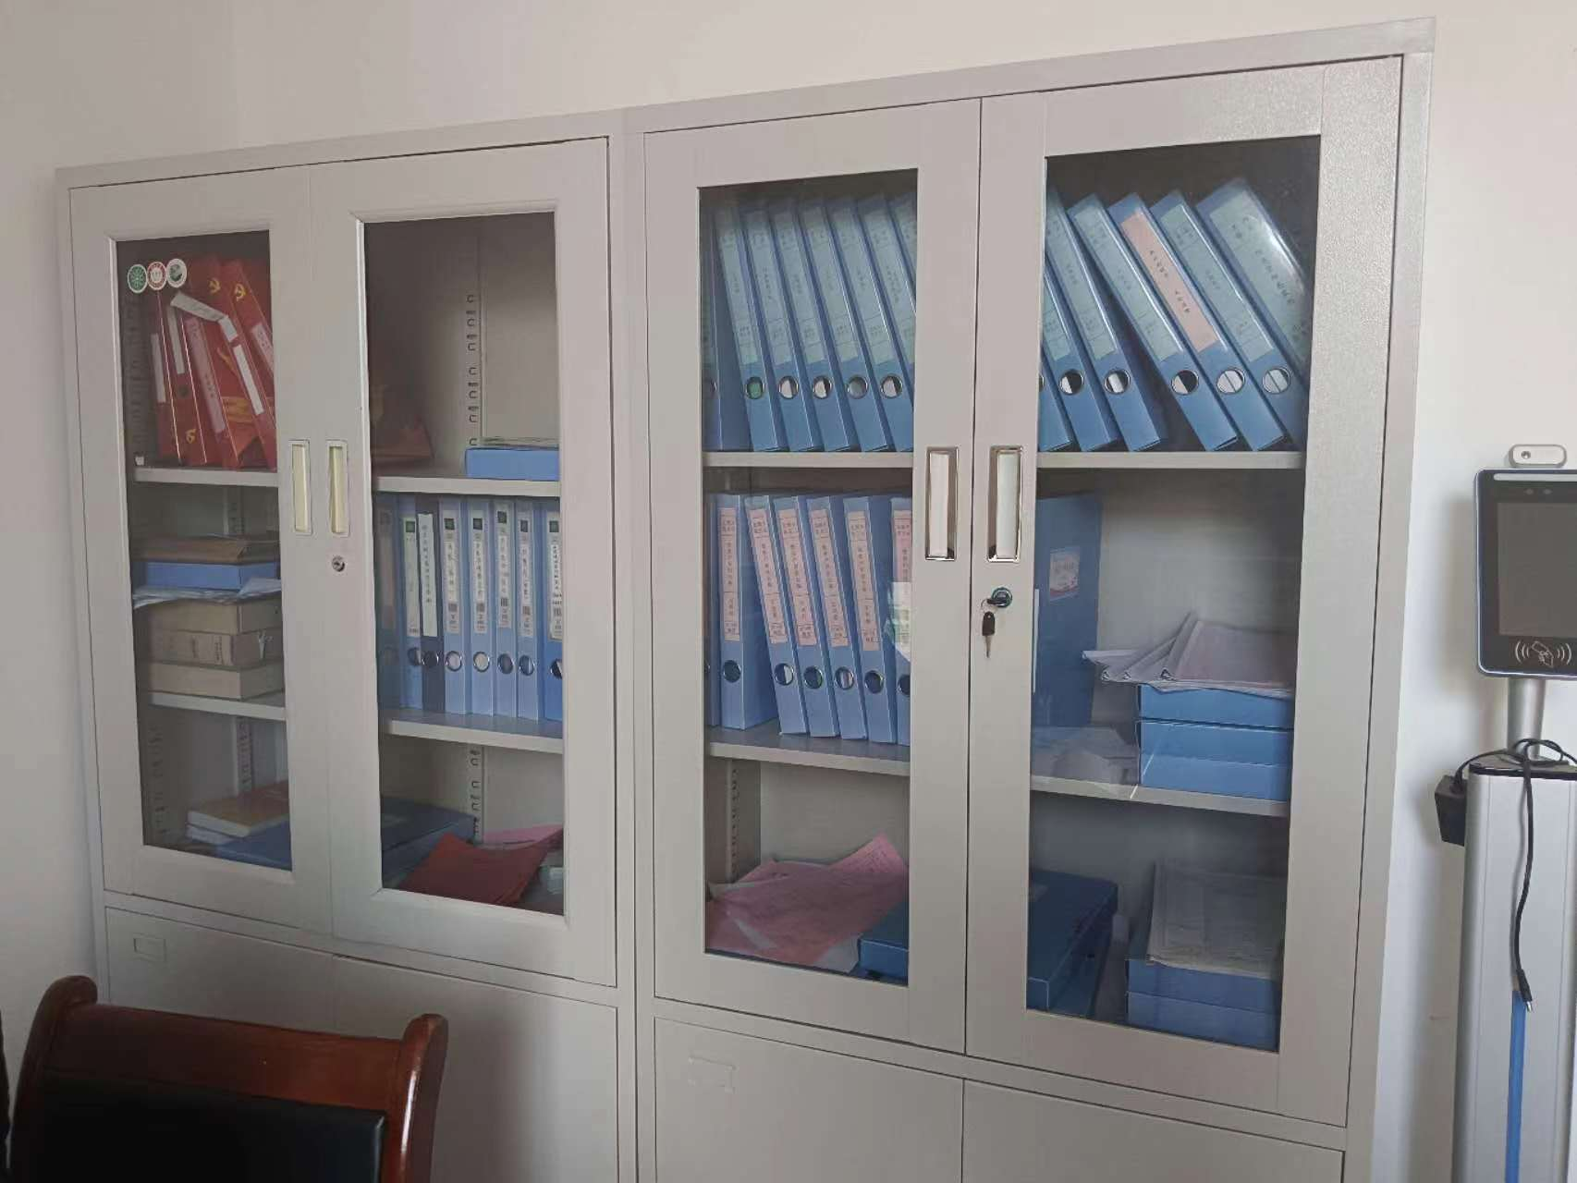

地 址：北郭乡张王元村村民委员会
办公时间：周一至周五
上午8:00-12:00；
下午14:30-5:30（冬）、15:00-18:00（夏）
负责人：马海平
联系电话：13526198906

